In&Out: Präzision auf höchstem Niveau

Unter dem Markendach von LAUFEN hat Alape zum 1. Juli 2025 sein neuestes Becken „In&Out“ gelauncht. In & Out definiert den Waschplatz neu: Von dem nur 3 mm schmalen Beckenrand aus glasiertem Stahl ragt lediglich ein kleiner Teil über die Waschtischplatte hinaus, während der Großteil der Beckenmulde elegant darunter verschwindet. So entsteht ein spannungsvolles Wechselspiel zwischen sichtbarer Form und verborgener Funktion. Der innovative Entwurf von Alape bereichert die moderne Badgestaltung um ein überraschendes, aufregendes Designhighlight – ob in hochwertigen Gästebädern oder anspruchsvollen Restrooms von Restaurants oder der Hotel Lobby.

Ein besonderes visuelles Detail ist der bündig eingelassene Einleger im Becken, der den Eindruck erweckt, die Platte führe durch das Becken hindurch. Auf der ebenen Fläche des Einlegers kann sich Wasser zunächst sammeln und wird anschließend über eine schmale umlaufende Fuge sanft abgeführt. Für eine komfortable Reinigung lässt sich der Einleger bei Bedarf mühelos entnehmen.
Meisterhafte Verarbeitung im Detail
In&Out erweckt den Eindruck, als würde das Becken unmittelbar aus der Platte herauswachsen – nahtlos, präzise und wie aus einem Guss. Dabei stehen nicht vorgegebene Materialkombinationen im Vordergrund, sondern die souveräne Verarbeitung des glasierten Stahlbeckens selbst. Jede Linie, jede Oberfläche wird mit akribischer Sorgfalt gestaltet, um eine harmonische Balance zwischen Klarheit und Extravaganz zu erreichen, und zeugt von der Hingabe an handwerkliche Meisterschaft und technische Perfektion.

Perfektes Gleichgewicht
Möglich wird diese ausgefallene Ästhetik nur durch die Fertigung aus glasiertem Stahl. Die extrem dünnen Wandstärken und präzisen Radien verleihen dem Becken eine besondere Leichtigkeit und Eleganz, garantieren aber zugleich Langlebigkeit und Strapazierfähigkeit. Die feine, umlaufende Fuge trennt dabei Becken und Waschtischplatte visuell, ohne den fließenden Gesamteindruck zu stören. Sie sorgt für eine nahtlose Verbindung zwischen beiden Elementen – und schafft so ein perfektes Gleichgewicht zwischen Form und Funktion.
Über diesen Dialog der Materialien hinaus verkörpert In&Out ein umfassenderes Gleichgewicht, das sich auf den gesamten Badezimmerbereich erstreckt. In Harmonie mit den Armaturen und Accessoires von LAUFEN ist es Teil eines kompletten Premium-Waschraumkonzepts, in dem Design, Technologie und handwerkliches Können nahtlos miteinander verschmelzen. Ergänzende Elemente wie Designerspiegel und minimalistische Regale runden die einheitliche, edle Ästhetik des Badezimmers ab.
Maßgeschneiderte Personalisierung für eine ganzheitliche Badvision
Im Einklang mit dem Ziel, die einzigartige Vision seiner Kunden zu verwirklichen – selbst bei den anspruchsvollsten Projekten – bietet In&Out die Möglichkeit, das Becken in ausgewählten Parametern wie Randhöhe oder Farbgebung individuell anzupassen. Die Standardversion ist in klassischem Weiß oder in elegantem Mattschwarz erhältlich und ermöglicht so eine raffinierte ästhetische Flexibilität.
In&Out unterstreicht nicht nur die nahtlose Kompatibilität mit LAUFEN Armaturen, sondern verkörpert auch eine Synthese aus Präzision, handwerklichem Können und modernster Technologie – all dies kommt in zeitloser Eleganz und einer perfekt ausgewogenen Symbiose zum Ausdruck. Zusammen mit den ausgewählten Accessoires von LAUFEN bietet es Architekten und Designern die Freiheit, integrierte, hochwertige Badezimmerräume zu schaffen, die den individuellen Charakter und die gemeinsame Leidenschaft für Design widerspiegeln.

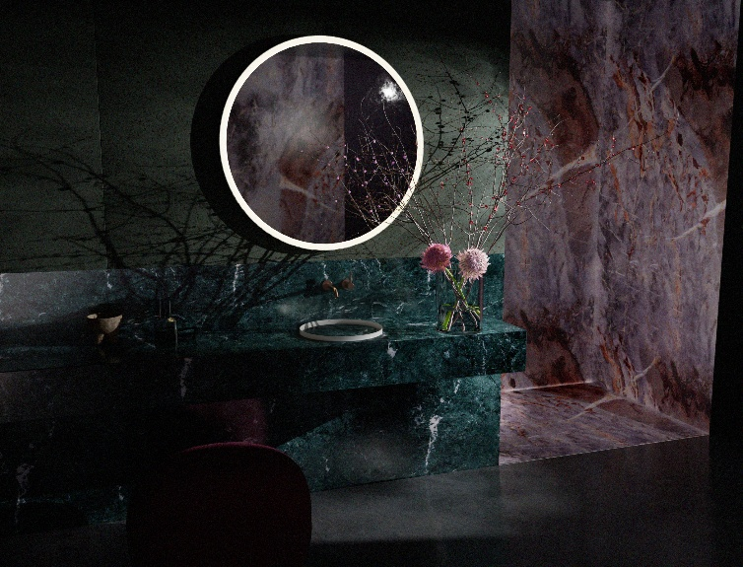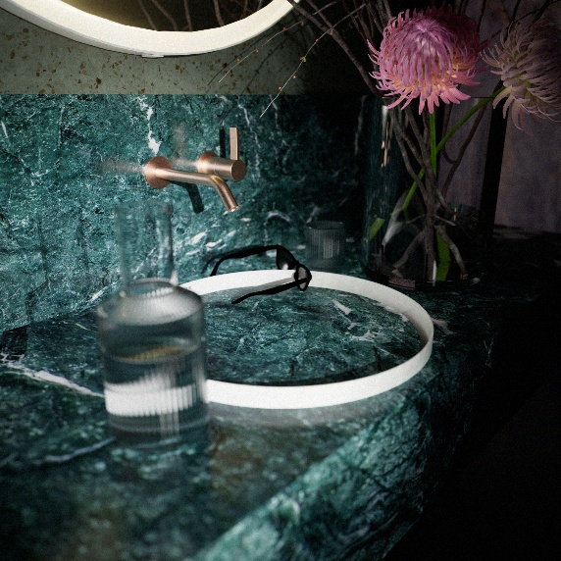
Perfektes Gleichgewicht aus Leichtigkeit und: In&Out verbindet nahtlos Becken und Waschtischplatte durch präzise gefertigte Details aus glasiertem Stahl.

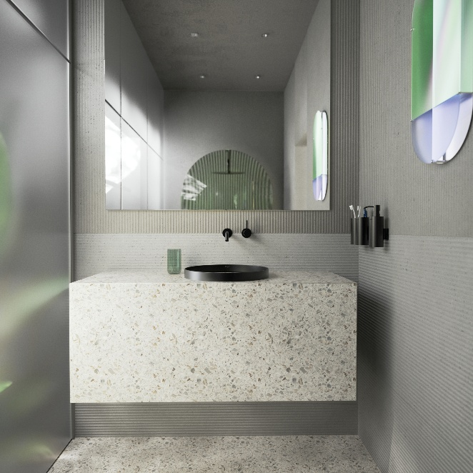 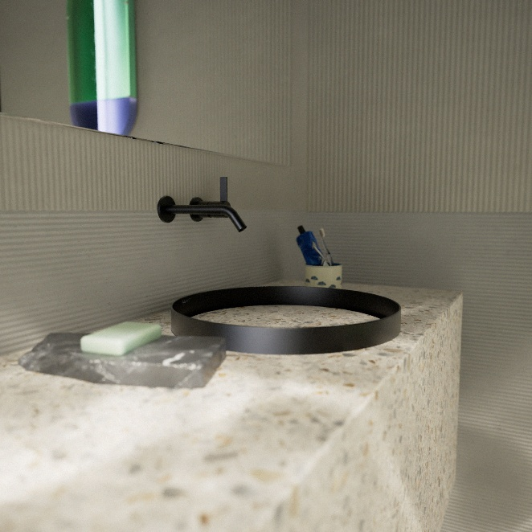
In&Out von Alape – ein Designstatement, das mit minimaler Fuge und flacher Form neue Maßstäbe in der modernen Badgestaltung setzt.

Über Alape
Alape wurde 1896 von Adolf Lamprecht in Penig als Betrieb für Emaille-Produkte gegründet. Heute produziert das Unternehmen mit rund 100 Mitarbeitern an zwei Produktionsstandorten in Goslar ästhetische Waschplatzlösungen. Als Manufaktur steht Alape für technisch-funktionale Qualitätsstandards und inspirierende Gestaltung. Glasierter Stahl in Kombination mit weiteren hochwertigen Werkstoffen ermöglicht das individuelle Design von Alape für ein Interior geprägtes Umfeld. Seit Oktober 2023 gehört Alape zur Roca Group und ist unter dem Markendach von LAUFEN angesiedelt.
alape.com

Pressekontakt:
Ge SK
Gabriele von Molitor
alape@gesk.berlin
Tel: +49 30 217 50 460
Alape Marketing
marketing@alape.com
Tel. +49 5321 558-139

Über LAUFEN

Seit 1892 entwickelt der Schweizer Hersteller LAUFEN Badwelten, die Körper und Seele gleichermaßen ansprechen. Das Unternehmen steht für eine ganzheitliche Badkultur, die in erstklassiger Handwerkskunst verankert ist - mit klarem Fokus auf Nachhaltigkeit, herausragendes Design, Innovation und technologische Spitzenleistung. LAUFEN verfolgt die Vision des Badezimmers als Lebensraum und bietet ganzheitliche Lösungen mit einer unverwechselbaren, charakterstarken Ästhetik - von hochwertiger Keramik und Armaturen über Badewannen, Duschwannen, Möbel und Spiegel bis hin zu Accessoires und Installationssystemen. Über die Produkte hinaus engagiert sich LAUFEN aktiv in den Bereichen Architektur, Design und Nachhaltigkeit durch langfristige Kooperationen, intensive Materialforschung und die LAUFEN Spaces in Berlin, Wien, Madrid, Mailand, Miami sowie am Schweizer Hauptsitz.
LAUFEN Press contact:
monica.garcia@laufen.ch

International Press Office
14 Septembre
marinazanetta@14septembre.com
simonegalli@14septembre.com
Tel. +39 02 35 98 0071

Pressekontakt:
id pool GmbH
Marc Millenet
laufen@id-pool.de
+49 15679 237903

